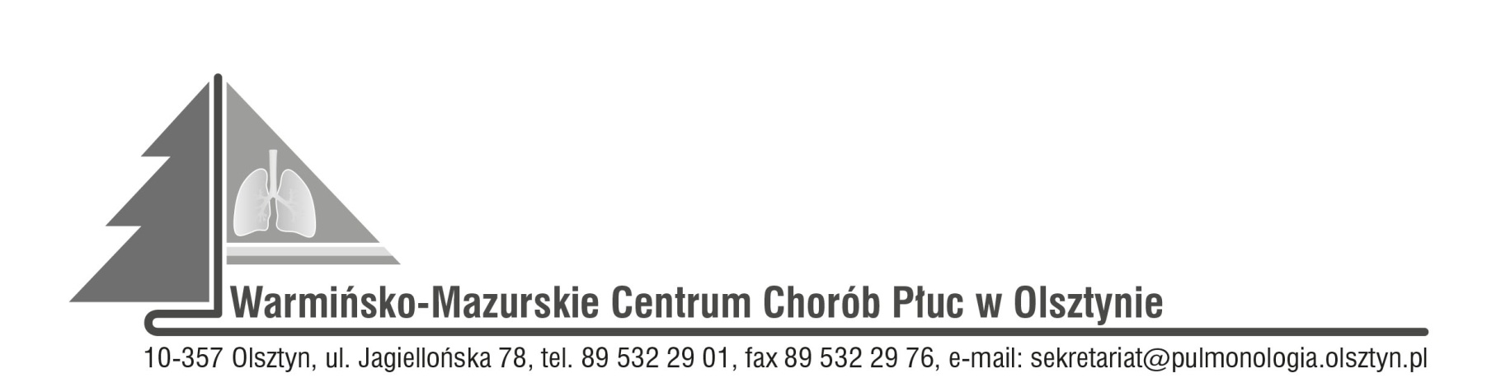

Olsztyn, dn.10.01.2023r.
ZAWIADOMIENIE
O ROZSTRZYGNIĘCIU POSTĘPOWANIA KONKURSOWEGO:
CPV-85121200-5 specjalistyczne usługi medyczne
Nr SDK.113.29.2022

Dyrektor Warmińsko-Mazurskiego Centrum Chorób Płuc w Olsztynie na podstawie art. 151 ust. 1 w zw. z art. art. 150 ust. 2 ustawy z dnia 27 sierpnia 2004r. o świadczeniach opieki zdrowotnej finansowanych ze środków publicznych w związku z art. 26 ust. 4 ustawy z dnia 15 kwietnia 2011r. o działalności leczniczej informuje, że w wyniku postępowania konkursowego na udzielanie pacjentom W-MCChP świadczeń zdrowotnych w zakresie:
Udzielanie świadczeń zdrowotnych pacjentom Warmińsko-Mazurskiego Centrum Chorób Płuc w Olsztynie w Izbie Przyjęć oraz w oddziałach szpitala poza normalną ordynacją (dyżur medyczny).
wybrano następującą ofertę:
- Indywidualna Praktyka lekarska Anita Nowacka, ul. Szewczenki 5/190, 10-274 Olsztyn, NIP 5661895775, REGON 360137243

Zatwierdzam
Dyrektor
Wioletta Śląska-Zyśk

